**География пәнінен 9 сынып білім алушыларын қорытынды аттестаттауға дайындық тапсырмалары**

**А бөлімі**

1. Ш.Уалихановтың ғылыми еңбектері

A) Жоңғария очерктері

B) Жылнамалар жинағы

C) Арал теңізі

D) Жами ат-тауарих [1]

1- суреттегі климатограмманы мұқият зерттеп шығыңыздар.

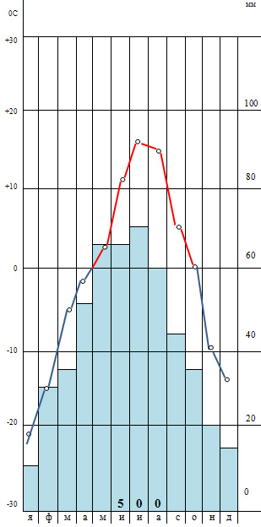

қ а н с м м ш т қ қ қ ж

**1-сурет.**

2. 1-сурет бойынша ең төмен температура байқалған айды анықтаңыздар.

A) Ақпан

B) Қазан

C) Шілде

D) Қантар [1]

3. Қазіргі Қазақстан географиясының басты міндетін анықтаңыздар.

A) Экологиялық мәселелерді шешу

B) Елдің тұрақты дамуын ғылыми негіздеу

C) Шаруашылықты жаңғырту

D) Ғылыми-техникалық әлуетті дамыту [1]

Картаны мұқият қарап шығыңыздар

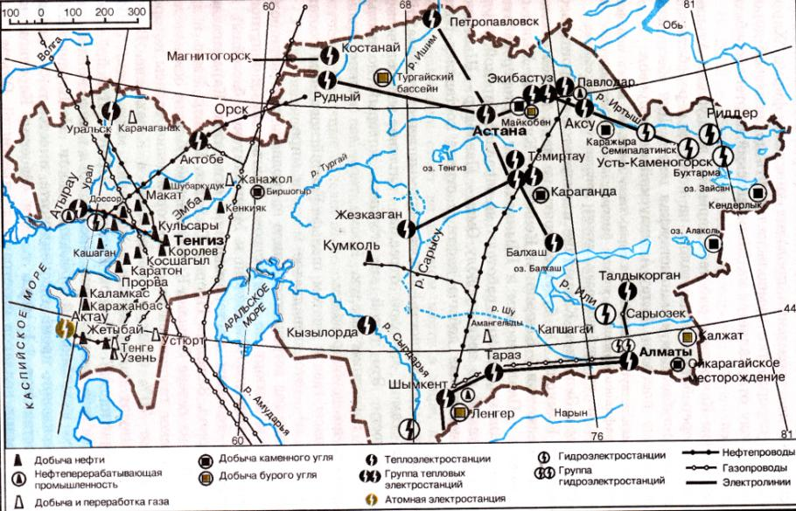

4. Шартты белгілер арқылы Қазақстанның қай аймағында гидроэлектростанциялардың көп бөлігі орналасқанын анықтаңыздар.

A) Солтүстік Қазақстан

B) Оңтүстік Қазақстан

C) Батыс Қазақстан

D) Шығыс Қазақстан [1]

Қазақстанның картасына мұқият қараңыздар.

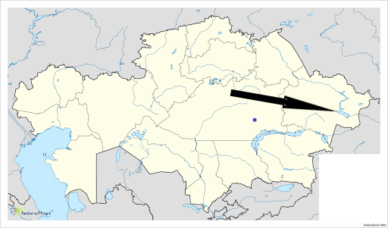

**3-сурет.**

5. Белгімен көрсетілген көлді атаңыздар.

A) Зайсан

B) Арал

C) Балқаш

D) Байкал [1] 6. Жердің ішкі құрылысының бөліктерін атаңыздар.

A) Тропосфера, стратосфера, мезосфера

B) Жер қыртысы, мантия, ядро

C) Тропосфера, жер қыртысы, мантия

D) Озон қабаты, стратосфера, термосфера [1]

Дүниежүзінің физикалық картасына мұқият қараңыздар.

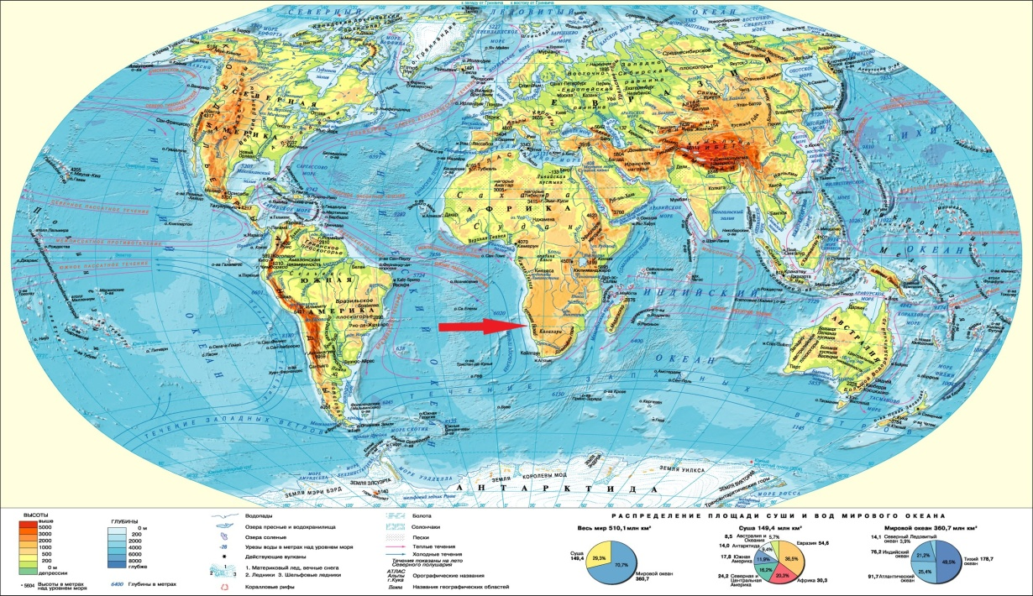

**4-сурет.**

7. Белгімен көрсетілген жағалаулық шөлдің атауын анықтаңыздар.

A) Гоби

B) Намиб

C) Такла-Макан

D) Сахара

[1]

Литосфералық тақталар картасына мұқият қараңыздар.

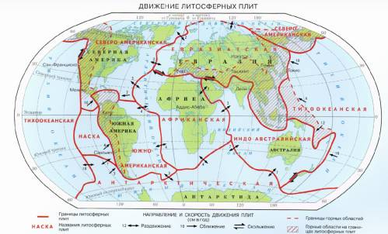

**5-сурет.**

8. Евразияның шығысында орналасқан литосфералық тақтаның атауын анықтаңыздар.

A) Тынық мұхит

B) Африка

C) Антарктикалық

D) Үнді-Аустралия [1]

9. Атмосфера құрамында қанша % азот алып жатқанын анықтаңыздар.

A) 78

B) 72

C) 87

D) 68 [1]

10. Жыл бойы жоғары температура мен жауын-шашыны аз болатын климаттық белдеуді атаңыздар.

A) Экваторлық

B) Қоныржай

C) Полярлық

D) Тропиктік [1]

11. Халықтың табиғи өсімін анықтаңыз, егер туу 87 ‰, ал өлім деңгейі 65 ‰ болса.

A) 25

B) 20

C) 35 D) 22 [1]

12. Дүниежүзілік мұхиттың суық ағысын анықтаңыздар.

A) Гольфстрим

B) Перу

C) Куросио

D) Бразилия [1]

13. Орман ресурстарына бай мемлекеттерді атаңыздар.

A) Қазақстан. Монғолия. Пәкістан

B) Ресей. Бразилия. Канада

C) Аустралия. Египет. Түркия

D) Мексика. ГФР. Испания [1]

14. Қазақ тіл жататын топты белгілеңіздер.

A) Роман

B) Түрік

C) Иран

D) Славян [1]

15. Шетелдік Азияның жоғары дамыған мемлекетті атаңыздар.

A) Жапония

B) Үндістан

C) Филиппин

D) Индонезия [1]

**B бөлімі**

**Нұсқаулық:** Сіздерге қысқа жауапты талап ететін тапсырмалар ұсынылады.

Атмосфера қабылдаған жылу мөлшерін көрсететін 6-суретті мұқият зерттеңіздер.

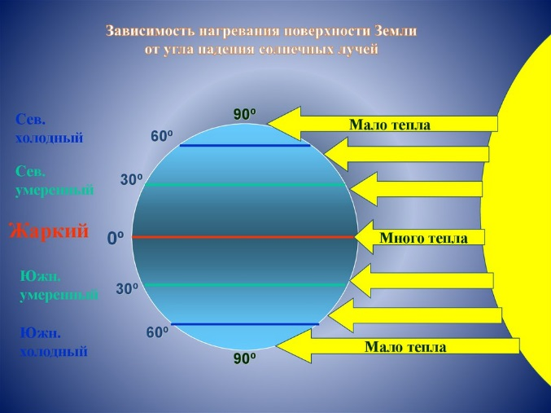

16. Суретті қолдана отырып, ең көп жылу алатын жердің ендіктерін атаңыздар. …………………………………………………………………………………...[1]

Литосфералық катаклизмдердің салдарын бейнелейтін 7-суретті қарап шығыңыздар.

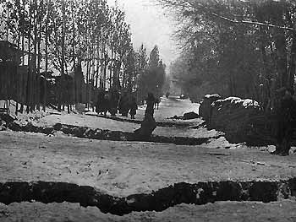

**7-сурет.**

17. 1887 жылы Верный қаласында (Алматы) жер қыртысында жарықтар пайда болды, ғимараттар құлады. Осы зардапқа алып келген қауіпті геологиялық процесті атаңыздар.

……………………………………………………………………………….. [1]

18. Қарағанды облысында мыс өнеркәсібінің дамуына ықпал ететін факторды атаңыздар.

………………………………………………………………………………… [1]

1-кестедегі ақпаратты мұқият оқып шығыңыздар.

**1 кесте.**

|  |  |
| --- | --- |
| **Табиғи кешеннің сипаттамасы** | |
| Географиялық орны | Шығыс Қазақстан облысы |
| Таулардың биіктігі | Биік |
| Ең биік нүктесі | Мұзтау ш. (4506 м) |

19. 1-кестеге сәйкес Қазақстанның табиғи-аумақтық кешенін анықтаңыздар.

…………………………………………………………………………………..[1]

**Нұсқаулық:** Сіздерге толық жауапты талап ететін тапсырмалар ұсынылады.

20. Электростанция бейнеленген 8-суретке мұқият қараңыздар.

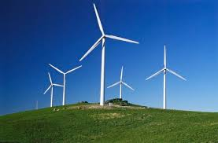

**8-сурет.**

(а) 8-суретте бейнеленген электростанция түрін анықтаңыздар. ………………………………………………………………………………….[1]

(b) 8-суретті пайдаланып Қазақстанда осы электростанция түрінің екі даму факторларын атаңыздар. ……………………………………………………………………………………….

…………………………………………………………………………………...[2]

(c) Энергияның осы түрін дамыту үшін Қазақстанның ең қолайлы аймақтарды атаңыздар.

……………………………………………………………………………………….

………………………………………………………………………………… [2]

21. «Қазақстанның электроэнергетикасы» атты картасы бейнеленген 9-суретті мұқият оқып шығыңыздар.

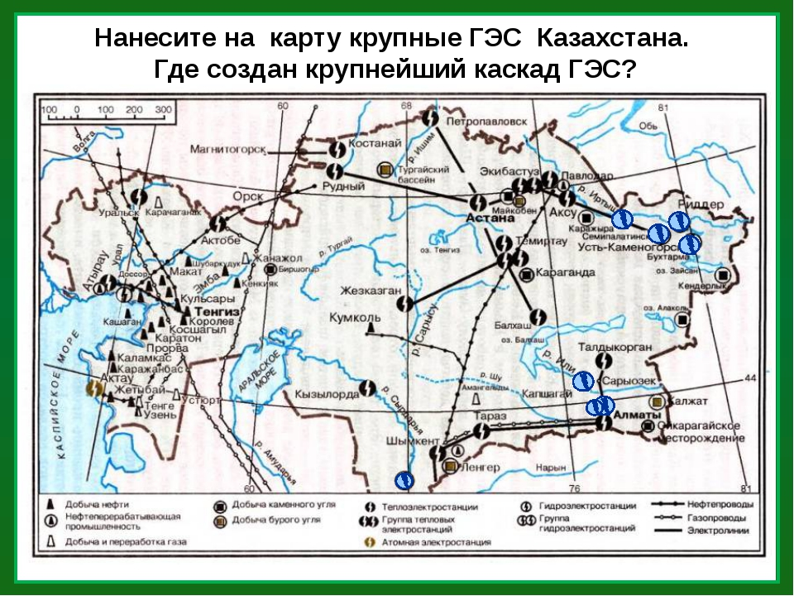

**9-сурет.**

(а) Жылу энергетикасын дамыту үшін шикізат болып табылатын минералдардың екі мысалын атаңыздар.

………………………………………………………………………………[2]

(б) Қазақстандағы жылу энергетикасының дамуын анықтаған екі факторды атаңыздар. ………………………………………………………………………………….. …

…………………………………………………………………………………[2]

(с) Жылу электр станцияларын салудан туындайтын екі экологиялық проблемалардың мысалын келтіріңіздер.

………………………………………………………………………………………

…………………………………………………………………………………[2]